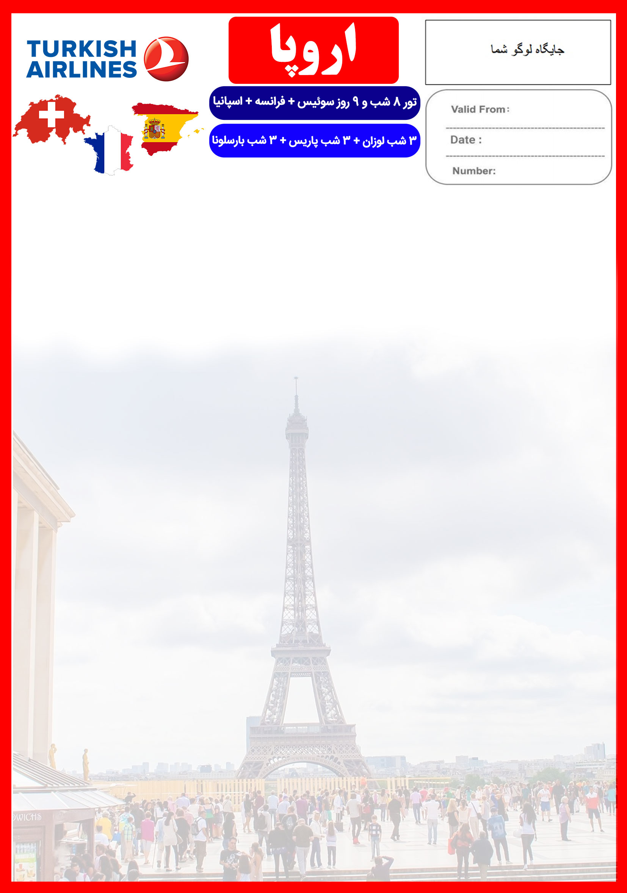
5 MAY
11 AUG

LAU/CDG/BCN/98/01
20 الی 29 مرداد
هتل | درجه | شهر | تعداد  شب | نفر در اتاق دو تخته (نفر اضافه) | نفر در اتاق یک تخته | کودک با تخت (12-4 سال) | کودک بی تخت (4-2 سال) | نوزاد
Movenpick  Concord Montparnasse  Zenit Barcelona | 4* | لوزان  پاریس  بارسلونا | 3 شب  3 شب  3 شب | 2,140 یورو  +  6,890,000 | 2,740 یورو  +  6,890,000 | 1,760 یورو  +  4,950,000 | 1,460 یورو  +  4,950,000 | 290 یورو  +  1,900,000
توجه : این تور برای مسافرین قدیمی شامل %3 تخفیف می باشد.
رفت | 20 مرداد | حرکت از تهران | ورود به استانبول | شماره پرواز | حرکت از استانبول | ورود به ژنو | شماره پرواز | شرکت هواپیمایی
 |  | 07:35 | 09:25 | (TK879) | 11:55 | 14:05 | (TK1921) | ترکیش ایر
برگشت | 29 مرداد | حرکت از بارسلون | ورود به استانبول | شماره پرواز | حرکت از استانبول | ورود به تهران | شماره پرواز | شرکت هواپیمایی
 |  | 13:15 | 17:40 | (TK1836) | 20:20 | 00:55 | (TK900) | ترکیش ایر
امتیازات پکیج
- پرواز با ایرباس لوکس ترکیش ایر
- هتل های 4 ستاره گارانتی شده واقع در مرکز شهر
- 3 گشت شهری
- راهنمای فارسی زبان مجرب از تهران تا پایان سفر
- بیمه مسافرتی تا سقف 50.000 یورو
- قطار تندرو از لوزان به پاریس
- پرواز داخلی از پاریس به بارسلونا
- انجام کلیه ترانسفرها با اتوبوس توریستی مدرن

خدمات تور

پرواز لوکس ترکیش ایر
9 شب اقامت در هتل های "Movenpick" ، "Concord Montparnasse" و "Zenit Barcelona" با دسترسی های مناسب به مراکز اصلی شهر
3 گشت شهری
راهنمای فارسی زبان مجرب از تهران تا پایان سفر
اخذ ویزای شینگن و بیمه مسافرتی تا سقف 50.000 یورو
9 وعده صبحانه بوفه بین المللی
ترانسفر فرودگاهی رفت و برگشت و کلیه گشت های شهری با اتوبوس توریستی مدرن
ترانسفر زمینی با قطار تندرو از لوزان به پاریس و پرواز داخلی از پاریس به بارسلونا
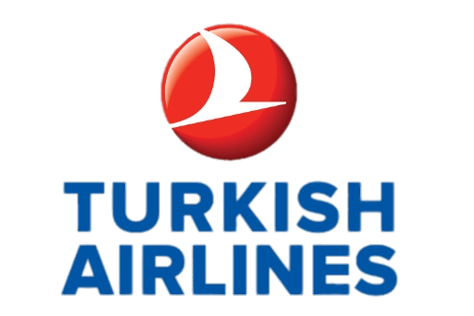

روز اول | 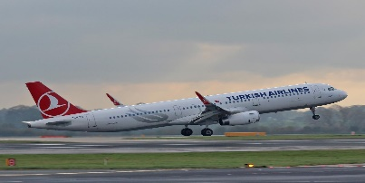  ساعت 07:35 صبح پرواز از تهران به فرودگاه استانبول (TK879) ، ورود به استانبول ساعت 09:25 ، حرکت از استانبول (TK1921) 11:55 و ورود به ژنو 14:05 به وقت محلی ، خوش آمدگویی در فرودگاه ، ترانسفر به هتل محل اقامت در لوزان ، تحویل اتاق ها و ادامه روز در لوزان  برای تمام لحظات شما برنامه داریم
روز دوم | صرف صبحانه در هتل ، روز آزاد ، تور آپشنال پیشنهادی ما : گشت یک روزه شهر ژنو
روز سوم | صرف صبحانه در هتل ، گشت شهری تمام روز لوزان ، بازدید از موزه المپیک ، شهر مونت خو و روستای قرون وسطایی گرویر که به دلیل پنیر ها و شکلات های لذیذش شهرت جهانی دارد و بازدید از کارخانه شکلات سازی
روز چهارم | 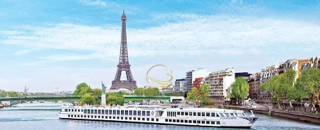  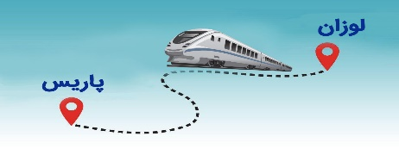  صرف صبحانه در هتل ، چک اوت از هتل لوزان ، ترانسفر زمینی با قطار تندرو از لوزان به پاریس ، ترانسفر به هتل ، چک این و تحویل اتاق ها ، وقت آزاد در ادامه روز
روز پنجم | صرف صبحانه در هتل ، گشت شهری نیم روز از شهر پاریس ، بازدید از موزه عطر فراگونارد ، گشت کروز بر روی رودخانه سن ، بازدید از مونت مارتر )تپه ی هنرمندان در پاریس)
روز ششم | صرف صبحانه در هتل ، روز آزاد در پاریس ، پیشنهاد ما : گشت آپشنال کاخ ورسای
روز هفتم | 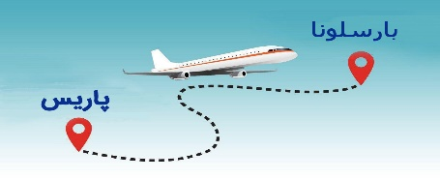  صرف صبحانه در هتل ، تحویل اتاق و چک اوت از هتل پاریس ، حرکت به سمت فرودگاه ، پرواز به سمت شهر بارسلونا ، رسیدن به بارسلونا ، ترانسفر به هتل ، تحویل اتاق ها ، وقت آزاد در ادامه روز
روز هشتم | صرف صبحانه در هتل ، گشت تمام روز در شهر بارسلونا شامل بازدید از مرکز شهر قدیم بارسلون ، نمای بیرون کلیسای ساگرادا فامیلیا ، پارک گوئل
روز نهم | 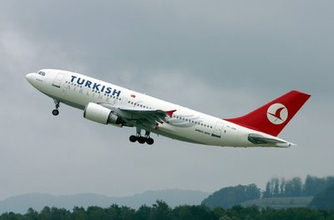  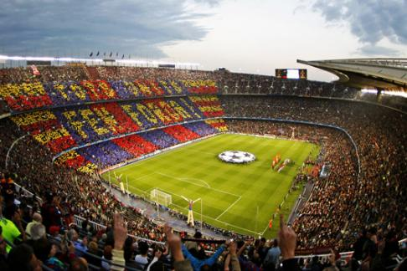  صرف صبحانه در هتل ، روز آزاد در بارسلونا ، پیشنهاد ما : بازدید از استادیوم رویایی نیوکمپ بارسلونا
روز دهم | صرف صبحانه در هتل ، پرواز از بارسلون به فرودگاه استانبول 13:15 (TK1836) ، ورود به استانبول ساعت 17:40 ، حرکت از استانبول (TK900) 20:20 و رسیدن به تهران 00:55

تذکر:
- مسافر موظف است هنگام ثبت نام کل مبلغ ریالی و 50% مبلغ ارزی را پرداخت نماید.

مدارک مورد نیاز:
- اصل گذر نامه امضا شده با حداقل 6 ماه اعتبار از پایان سفر
- اصل گذرنامه های قدیمی
- چهار قطعه عکس رنگی جدید 5/4 * 5/3 با پشت زمینه سفید و تمام رخ که 80% عکس باید از چهره باشد.
- اصل شناسنامه
- مدارک اشتغال به کار یا تحصیل
- تمکن مالی و گردش حساب سه ماه اخیر با مهر و امضای بانک به زبان انگلیسی
- اصل سند ملکی ( در صورت موجود بودن ، یک سند ملکی برای هر خانواده و دو سند برای دو مسافر انفرادی که همسفر هستند )
- ضمانت نامه بانکی جهت ضمانت بازگشت از سفر
- ترجمه کلیه مدارک به زبان انگلیسی باشد.
- حداقل زمان، جهت دریافت روادید، سه هفته می باشد.
- تمامی مدارک مسافران باید به بخش ویزای آژانس تحویل گردد.
با توجه به نوسانات نرخ ارز، پیشنهاد می گردد کلیه مبلغ تور تسویه گردد.

توجه
- تمامی هتل ها براساس اولین نوع اتاق، (استاندارد، حداکثر 22 متر) گارانتی شده است.

شرایط کنسلی
- با توجه به اینکه هتل ها گارانتی می باشند، امکان کنسل و یا تغییر تاریخ تور میسر نیست.
- درصورت ریجکت شدن ویزای مسافر طبق قوانین ایرلاین و هتل گارانتی اعمال نظر خواهد شد.

نکات مهم :
- مسافران موظف هستند در موعد تعیین شده جهت انگشت نگاری در سفارت حضور داشته باشند و تغییر تاریخ وقت سفارت به هیچ عنوان امکان پذیر نمی باشد.
- مسئولیت کنترل گذرنامه از جهت اعتبار و ممنوعیت خروج از کشور، به عهده مسافر و یا آژانس همکار می باشد.
- مسافرین ملزم به اجرای دقیق برنامه سفر انتخابی هستند و به هیچ وجه تغییری در تاریخ، محل اقامت و..... امکان پذیر نیست. مواردی مانند NO SHOW (عدم ورود به هتل در تاریخ مقرر) و EARLY CHECK OUT (خروج پیش از موعد)، جزء عدم حسن انجام کار بوسیله مسافر محسوب شده و موجب ضبط ضمانت نامه بازگشت مسافر می شود.
- در صورت تاخیر و یا عدم صدور روادید از طرف سفارت مربوطه، هیچگونه مسئولیتی متوجه آژانس نبوده و جرایم طبق قوانین ایرلاین و کارگزارمربوطه اخذ خواهد شد.
- امکان جابجایی هتل ها وجود دارد و در صورت جابجایی، هتل با سطح کیفی مشابه یا بالاتر ارائه می گردد.
- ارائـه ضمانت بازگشت از سفر حداقل مبـلغ 70 میلیون تومان ( خانواده ) و 100 میلیون تومان برای هـر نفر ( مجرد ) به صورت چـک رمزدار و یا ضمانت نـامه بانکی
در زمان ثبت نام الزامی است که پس از بررسی مدارک، در صورت نیاز به ضمانت نامه های بیشتر متعاقباً اعلام می گردد.
- تمامی گشت ها بدون کم و کاست انجام می شود، ولی امکان جابه جایی برنامه ها وجود دارد.
- درصورتی که مسافران تمایل داشته باشند از گشت های دیگری بهره مند شوند، می توانند درخواست خود را به آژانس ارائه نمایند.

